INFORME SOBRE EL CUERPO HUMANO
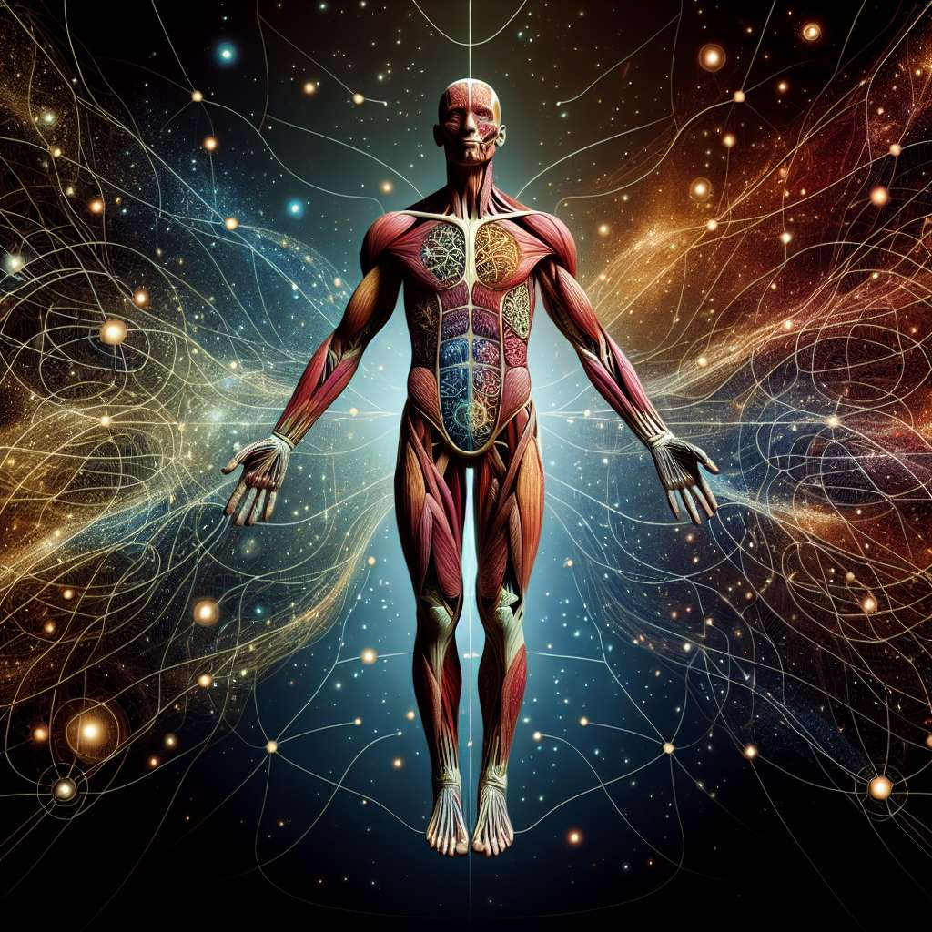
Introducción:
El cuerpo humano es una estructura compleja y fascinante compuesta por varios sistemas que funcionan de forma interrelacionada para mantener la salud y el equilibrio. A lo largo de este informe, exploraremos los diferentes sistemas que componen el cuerpo humano, analizando su anatomía, fisiología y funciones específicas. Además, también discutiremos la importancia de mantener un estilo de vida saludable para promover el bienestar general.
Desarrollo:
1. Sistema Esquelético:
El sistema esquelético está formado por los huesos, las articulaciones y los cartílagos. Su función principal es proporcionar soporte estructural y protección para los órganos internos. Además, también permite el movimiento a través de la acción conjunta de los músculos y las articulaciones. El esqueleto humano está compuesto por 206 huesos, los cuales se dividen en dos partes principales: el esqueleto axial (cráneo, columna vertebral y costillas) y el esqueleto apendicular (extremidades superiores e inferiores).
2. Sistema Muscular:
El sistema muscular está compuesto por cerca de 600 músculos en el cuerpo humano. Estos músculos se dividen en tres tipos principales: músculo esquelético, músculo cardíaco y músculo liso. Los músculos esqueléticos son los responsables del movimiento voluntario del cuerpo, mientras que los músculos cardíacos son los que controlan las contracciones del corazón. Por otro lado, los músculos lisos se encuentran en las paredes de los órganos internos y controlan funciones involuntarias como la digestión y la contracción de los vasos sanguíneos.
3. Sistema Nervioso:
El sistema nervioso es uno de los sistemas más complejos del cuerpo humano y se encarga de la coordinación y regulación de las actividades del organismo. Está dividido en dos partes principales: el sistema nervioso central (constituido por el cerebro y la médula espinal) y el sistema nervioso periférico (nervios que conectan el sistema central con el resto del cuerpo). El sistema nervioso transmite señales eléctricas y químicas a través de neuronas, permitiendo el control del movimiento, la percepción sensorial, el pensamiento y las funciones automáticas del cuerpo.
4. Sistema Circulatorio:
El sistema circulatorio está compuesto por el corazón, los vasos sanguíneos y la sangre. Su función principal es el transporte de oxígeno, nutrientes y hormonas a todas las células del cuerpo, mientras que también se encarga de eliminar los desechos metabólicos y transportarlos a los órganos encargados de su eliminación. El corazón bombea la sangre a través de las arterias, las cuales se ramifican en arteriolas y luego en capilares, donde ocurre el intercambio de gases y nutrientes. Luego, la sangre retorna al corazón a través de las vénulas y las venas.
5. Sistema Respiratorio:
El sistema respiratorio se encarga del intercambio de gases, permitiendo la entrada de oxígeno y la eliminación de dióxido de carbono. Está formado por las vías respiratorias superiores (nariz, faringe y laringe) y las vías respiratorias inferiores (tráquea, bronquios y pulmones). Al respirar, el aire entra por la nariz y la boca, pasa por la faringe y la laringe, y luego desciende por la tráquea hasta llegar a los pulmones, donde el oxígeno es transferido a la sangre y el dióxido de carbono es eliminado.
6. Sistema Digestivo:
El sistema digestivo es responsable de la ingestión, digestión y absorción de los alimentos, así como la eliminación de los desechos no digeribles. Está compuesto por la boca, el esófago, el estómago, el intestino delgado y el intestino grueso, junto con los órganos accesorios como el hígado y el páncreas. Los alimentos se descomponen químicamente en el estómago y el intestino mediante enzimas y se absorben los nutrientes esenciales para el funcionamiento del cuerpo.
7. Sistema Excretor:
El sistema excretor se encarga de eliminar los desechos metabólicos y las toxinas del cuerpo. Está compuesto por los riñones, los uréteres, la vejiga y la uretra. Los riñones filtran la sangre y producen la orina, la cual se transporta a través de los uréteres hasta la vejiga, donde se almacena antes de ser eliminada a través de la uretra.
Conclusiones:
El cuerpo humano es una maravilla de la naturaleza, con sistemas interconectados que trabajan en conjunto para mantener la homeostasis y el funcionamiento adecuado. Cada sistema tiene funciones específicas y desempeña un papel vital en el mantenimiento de la vida y la salud. Mantener un estilo de vida saludable, que incluya una dieta equilibrada, ejercicio regular y buenos hábitos de sueño y estrés, es fundamental para promover el bienestar general y garantizar el correcto funcionamiento de todos los sistemas del cuerpo humano.
Bibliografía:
- Silverthorn, D.U. (2019). Fisiología humana: una aproximación integrada. México: McGraw-Hill Education.
- Tortora, G.J., Derrickson, B. (2017). Principios de anatomía y fisiología. México: Editorial Médica Panamericana.
- Marieb, E.N., Hoehn, K. (2014). Anatomía y fisiología humana. México: Pearson Educación.

